班级动态(6.3)
一、来园基本情况
来园人数：应到30人，实到28人。
儿童（男孩） | 今日重点关注：幼儿区域游戏选择 | 儿童（女孩） | 今日重点关注：幼儿区域游戏选择
王秋逸 | 万能工匠区 | 肖妙青 | 图书区
易永恒 | 建构区 | 嵇羽晞 | 请假
赵夏冉 | 建构区 | 管亦星 | 建构区
白新奇 | 科探区 | 陈怡何 | 角色区
丁载誉 | 益智区 | 陈艺茹 | 角色区
杨言希 | 万能工匠区 | 孙瑞晗 | 自然材料区
樊晏清 | 桌面建构区 | 朱柯逸 | 美工区
邵祉琛 | 益智区 | 胡欣芮 | 益智区
刘与一 | 益智区 | 李梦兮 | 美工区
蔡镇远 | 建构区 | 张心愉 | 科探区
崔子瑜 | 科探区 | 徐佳一 | 科探区
陶书宇 | 图书区 | 曹婳 | 音乐区
李一凡 | 建构区 | 顾一冉 | 益智区
冯子乐 | 图书区 | 朱天文 | 美工区
孔梓睿 | 请假 | 黄雅萌 | 美工区
二、综合《驿站我知道》
驿站是孩子们生活中常见生活场地，孩子们也有跟爸爸妈妈去拿快递的经历。在活动中，白新奇、杨言希、邵祉琛、刘与一、嵇羽晞、陈艺茹、王秋逸、孙瑞晗、顾一冉、朱柯逸、胡欣芮、李梦兮、张心愉、徐佳一、曹婳、朱天文、黄雅萌能够自主说一说自己关于驿站的已有经验，知道驿站中的基本设施，能用较完整的语言说一说拿快递方法。 蔡镇远、杨言希、嵇羽晞、王秋逸、管亦星、陈艺茹、陈怡何、孙瑞晗、顾一冉、朱柯逸、胡欣芮、黄雅萌在活动中自信大胆，能保持较高的专注力。

三、区域游戏
区域游戏是发展孩子个差异的重要载体，在区域游戏过程中，孩子们能够根据自己的喜好自由自主的选择区域类型。区域材料和游戏伙伴。活动中，赵夏冉、白新奇、丁载誉、杨言希、邵祉琛、刘与一、蔡镇远、崔子瑜、陶书宇、李一凡、冯子乐、陈艺茹、孙瑞晗、朱柯逸、胡欣芮、曹婳、顾一冉、朱天文、黄雅萌的游戏专注度较高，能够专注的玩区域游戏。

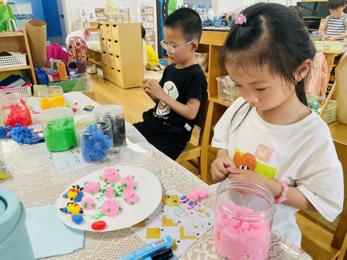  奇奇和瑞瑞在美工区用超轻粘土做手工，瑞瑞通过搓、卷等方法做了七朵立体玫瑰，奇奇利用搓的方法做了一朵有规律的小花。 | 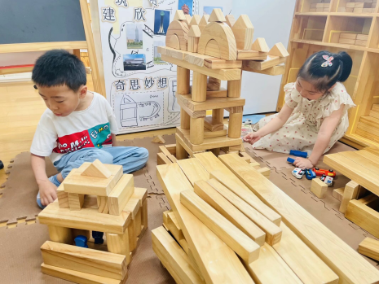  萌萌和冯子乐在建构区用积木建构幼儿园。之间他们用圆柱形积木架空，变成了高高的房子。用单元积木围合，做幼儿园的围墙。 | 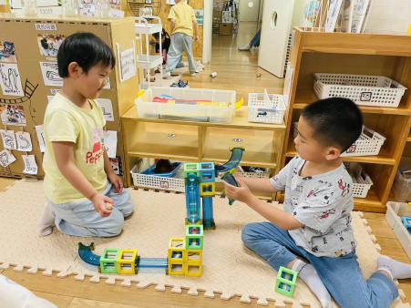  菜园和文文在科探区玩轨道拼搭游戏，他俩相互商量，不断调整自己的轨道方向，最终小球成功的通过轨道到达终点。
四、户外活动
户外活动是幼儿增强锻炼，提高身体灵活性和敏捷性地有效途径，今天我们组织幼儿在跑到区玩羊角球，孩子们以小组的形式进行比赛，其他还没轮到的孩子当啦啦队给自己的队友加油助威。在此活动中，孩子们不仅发展了身体协调能力，腿部的力量也有所提升。

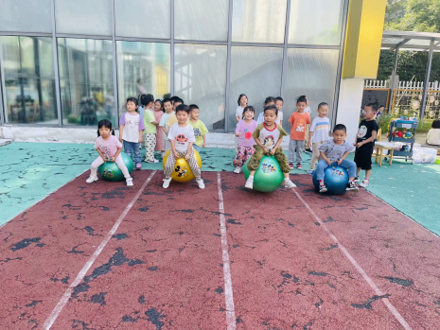 | 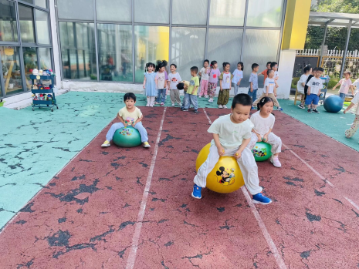 | 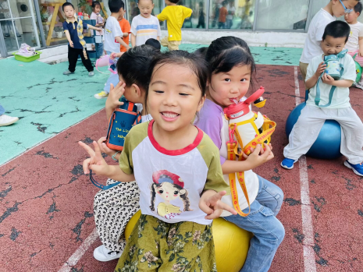

五、温馨提示
1.近期是传染病的高发季节，请家长们尽量不要带孩子去人口密集的地方。
2.新的一周，请家长们关注孩子的个人卫生，给孩子勤剪指甲。

